Carlo V

L’imperatore in questo periodo è Carlo V, figlio di Giovanna la Pazza e Filippo d’Asburgo.

***Carlo d’Asburgo*** ***accumulò*** su di sé molte cariche, ***molte corone***: egli ottenne nel **1516 la corona spagnola** e nel **1519 divenne imperatore col titolo di Carlo V**.

Insomma, Carlo V **unificò un vastissimo territorio**; ma anche per questo, per difendere il proprio territorio, fu quasi **sempre in guerra**.

I tre fronti di guerra furono:

* **Germania** 🡪 contro i principi tedeschi luterani
* **Balcani** 🡪 contro i Turchi, potenza in espansione
* **Francia** 🡪 contro il re francese Francesco I

Nel 1556 Carlo V **abdica** (rinuncia al trono), si ritira in convento, e divide il suo impero in due.

* A **Filippo II** (il figlio) toccano Spagna, i domini italiani, i Paesi Bassi e le colonie d’America.
* Il fratello **Ferdinando** riceve l’Austria e la corona imperiale (da questo momento **chi possiede l’Austria possiede la corona imperiale**!) e i possedimenti balcanici.

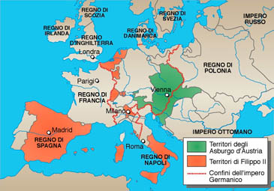

*Importante!* La Spagna in questo momento è la potenza dominante nel mondo, soprattutto grazie alle immense quantità d’oro che arrivano dalle colonie americane.

**Il conflitto tra Spagna e Inghilterra**

Spagna e Inghilterra, in questo periodo, entrano in conflitto.

In Spagna c’è **Filippo II** (Asburgo): egli crea un’enorme **flotta** con la quale cerca di instaurare il predominio sul mare (che dominava l’Inghilterra).

In Inghilterra la regina è **Elisabetta I** (l’ultima dei Tudor).

Spagna e Inghilterra entrano in guerra (con un pretesto: la condanna di Maria Stuarda).

La **flotta spagnola** viene però completamente **distrutta** (a causa di una tempesta) e l’Inghilterra riesce così a mantenere il proprio dominio marittimo.

**Colonizzazione inglese in America**

Inizia in questo periodo la colonizzazione inglese in America.

Il primo territorio colonizzato è quello della **Virginia** (nord America).

La colonizzazione inglese è *diversa* rispetto a quella spagnola. Gli spagnoli vanno in America ***per arricchirsi*** e ***ritornare*** in patria. Gli inglesi vanno in America ***per restare*** (e pian piano espandono i loro territori).